Көрме-жәрмеңкелік сауда бойынша қосылған құн салығының төленуін бақылау қағидаларын бекіту туралы
Күшін жойған
Қазақстан Республикасы Үкіметінің 2011 жылғы 30 желтоқсандағы № 1713 Қаулысы. Күші жойылды - Қазақстан Республикасы Yкiметiнiң 2015 жылғы 23 шілдедегі № 573 қаулысымен
Ескерту. Күші жойылды - ҚР Yкiметiнiң 23.07.2015 № 573 (алғашқы ресми жарияланған күнінен бастап қолданысқа енгізіледі) қаулысымен.
«Салық және бюджетке төленетін басқа да міндетті төлемдер туралы» Қазақстан Республикасының 2008 жылғы 10 желтоқсандағы Кодексінің (Салық кодексі) 276-18-бабының 4-тармағына сәйкес Қазақстан Республикасының Үкіметі ҚАУЛЫ ЕТЕДІ:
1. Қоса беріліп отырған Көрме-жәрмеңкелік сауда бойынша қосылған құн салығының төленуін бақылау қағидалары бекітілсін.
2. Осы қаулы 2012 жылғы 1 қаңтардан бастап қолданысқа енгізіледі және ресми жариялануға тиіс.
Қазақстан Республикасының
Премьер-Министрі К. Мәсімов
Қазақстан Республикасы
Үкіметінің
2011 жылғы 30 желтоқсандағы
№ 1713 қаулысымен
бекітілген
Көрме-жәрмеңкелік сауда бойынша қосылған құн
салығының төленуін бақылау қағидалары
1. Көрме-жәрмеңкелік сауда бойынша қосылған құн салығының төленуін бақылау қағидалары (бұдан әрі – Қағидалар) Кеден одағына мүше басқа мемлекеттің аумағынан Қазақстан Республикасының аумағына әкелінген тауарлардың көрме-жәрмеңкелік саудасы бойынша қосылған құн салығының (бұдан әрі – ҚҚС) төленуін бақылау тәртібін көздейді.
2. Қағидалардың әрекеті осы көрмелерде көрсетілетін тауарларды (заттарды) өткізу көзделмейтін көрмелерді ұйымдастыру мен өткізуге қолданылмайды.
3. Көрме-жәрмеңкелік сауданы ұйымдастырушы Қазақстан Республикасының салық төлеушісі (бұдан әрі – Ұйымдастырушы) орналасқан орны бойынша салық органын оны өткізуді бастағанға дейін он жұмыс күні бұрын Кеден одағына мүше мемлекеттерден саудаға қатысушылар тізімімен бірге осы Қағидаларға 1-қосымшаға сәйкес нысан бойынша көрме-жәрмеңкелік сауда өткізу туралы жазбаша хабарлайды.
Көрме-жәрмеңкелік сауда өткізу туралы хабарламаға:
1) мақсаты мен бағдары көрсетіле отырып, басшы мен бас бухгалтердің (ол болған жағдайда) қолдарымен, сондай-ақ ұйымдастырушының мөрімен (болған жағдайда) куәландырылған осындай көрме және/немесе жәрмеңке өткізу туралы көрме-жәрмеңкелік сауданы ұйымдастырушы (ұйымдастырушылар) шешімінің көшірмесі;
2) жылжымайтын мүлікті жалға алу (сатып алу-сату) шартының немесе жылжымайтын мүлікке құқықтарды тіркеу туралы куәліктің көшірмесі не көрме-жәрмеңкелік сауда өткізу мақсатында жылжымайтын мүлікті пайдалану және (немесе) иелік ету және (немесе) билік ету құқығын растайтын, Қазақстан Республикасының заңнамасында көзделген өзге де құжат;
3) тиісті аумақтың жергілікті атқарушы органымен көрме-жәрмеңкелік сауда өткізу уақыты мен орнын келісуді растайтын құжат қоса беріледі.
Көрме-жәрмеңкелік сауданы өткізу туралы хабарламаға өзгерістер мен толықтырулар енгізуді ұйымдастырушы жаңа хабарламаны берумен бір мезгілде бұрын берілген хабарламаны қайтарып алу жолымен жүргізіледі.
4. Салық органдары көрме-жәрмеңкелік саудада өткізуге арналған тауарларға, көрме-жәрмеңкелік сауда өткізу орнына байқау жүргізеді.
5. Қазақстан Республикасының салық төлеушісі көрме-жәрмеңкелік саудада бұрын Кеден одағына мүше мемлекеттің аумағынан Қазақстан Республикасының аумағына импортталған, ҚҚС төленбеген тауарларды сатып алған жағдайда, ҚҚС төлеуді көрме-жәрмеңкелік саудаға қатысушымен – Кеден одағына мүше мемлекеттің салық төлеушісімен (төлеушісімен) тауарды сатып алу-сату шарты (келісімшарты) болған кезде тауарлардың меншік иесі жүзеге асырады.
Бұл ретте осы тармақта көрсетілген тауарды сатып алу-сату шартының (келісімшартының) бір данасын көрме-жәрмеңкелік саудаға қатысушы – Кеден одағына мүше мемлекеттің салық төлеушісі (төлеушісі) ұйымдастырушыға береді.
6. Қазақстан Республикасының салық төлеушісімен тауарларды сатып алу-сату шарты (келісімшарты) болмаған жағдайда мұндай тауарлар бойынша ҚҚС төлеуді көрме-жәрмеңкелік сауданы ұйымдастырушы жүзеге асырады.
7. Көрме-жәрмеңкелік сауда аяқталған соң көрме-жәрмеңкелік сауданы ұйымдастырушы орналасқан орны бойынша салық органына көрме-жәрмеңкелік сауда аяқталған айдан кейінгі айдың жиырмасыншы күнінен кешіктірмей осы Қағидаларға 2-қосымшаға сәйкес нысан бойынша көрме-жәрмеңкелік сауданы өткізгені туралы есепті (бұдан әрі – есеп) табыс етеді.
8. Есепке:
1) оның негізінде тауарлар көрме-жәрмеңкелік саудада өткізілген көрме-жәрмеңкелік саудаға қатысушымен (төлеушісімен) – Кеден одағына мүше мемлекеттің салық төлеушісімен шарт (келісімшарт);
2) ҚҚС төлегені туралы төлем құжаты;
3) көрме-жәрмеңкелік саудаға қатысушының – Кеден одағына мүше мемлекеттің салық төлеушісінің (төлеушісінің) Қазақстан Республикасының аумағына тауарды әкелгенін растайтын құжат;
4) көрме (жәрмеңке) аяқталғаннан кейін көрме-жәрмеңкелік саудаға қатысушының – Кеден одағына мүше мемлекеттің салық төлеушісінің (төлеушісінің) Қазақстан Республикасының аумағынан тауарды әкеткенін растайтын құжат қоса беріледі.
9. Осы Қағидалардың 6-тармағында көрсетілген жағдайда салық төлеуші табыс еткен көрме-жәрмеңкелік сауданы өткізгені туралы есеп негізінде салық органы бюджет сыныптамасының кодтары бойынша салық төлеушінің тиісті дербес шоттарына ҚҚС есептеуді жүргізеді.
Салық төлеуші көрме-жәрмеңкелік сауда өткізу туралы хабарлама бойынша есепті табыс етпеген жағдайда, көрме-жәрмеңкелік сауда өткізу туралы хабарламаның негізінде салық органы бюджет сыныптамасының кодтары бойынша салық төлеушінің тиісті дербес шоттарына ҚҚС есептеуді жүргізеді.
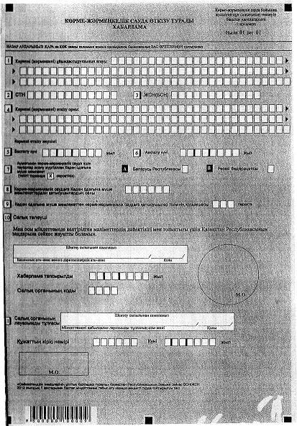
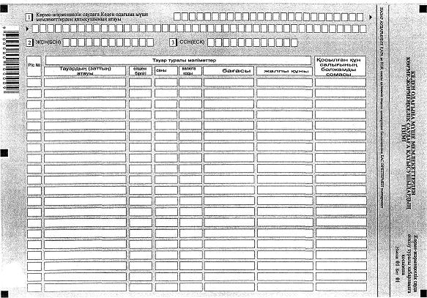
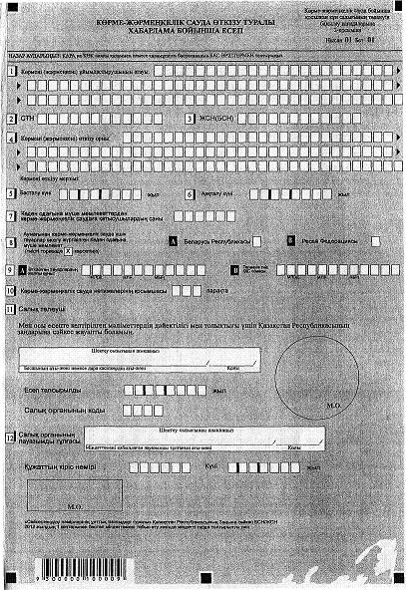
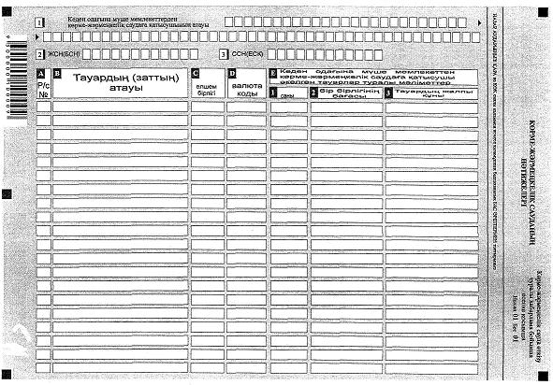
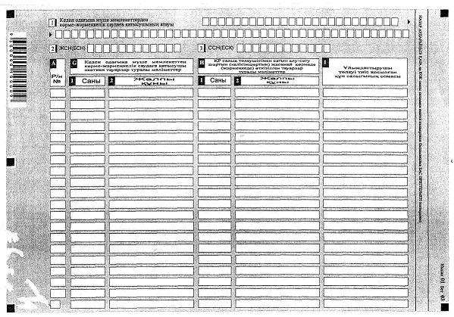
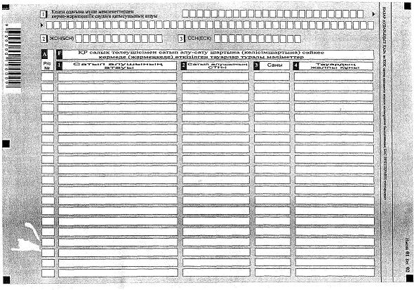

© 2012. Қазақстан Республикасы Әділет министрлігінің «Қазақстан Республикасының Заңнама және құқықтық ақпарат институты» ШЖҚ РМК

